**Экологический проектЭкологический проект на тему**

**«Огород на окне»**

**в младшей группе**

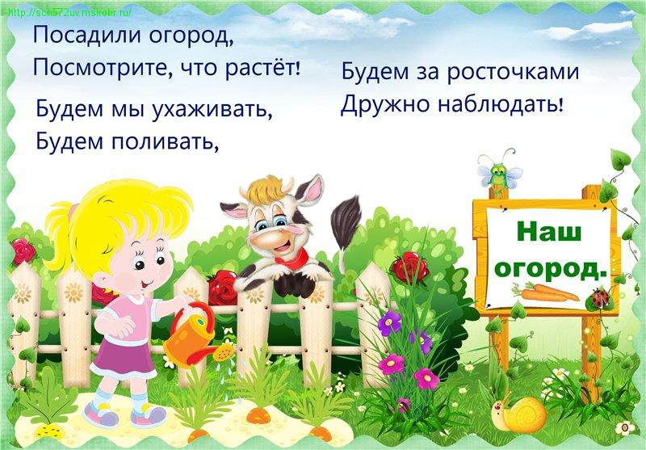

**Автор:** Вальгер Т.С.

МДОУ-детский сад «Светлячок»

с.Карасево  
**2017-18уч.год**

**Тип проекта:** познавательный.  
**Вид проекта:** групповой, исследовательский, творческий.  
**Участники проекта:** дети II младшей группы, воспитатель группы, родители.  
Социальная значимость проекта: приобщение детей к работе по выращиванию вместе со взрослым зелени на подоконнике в зимнее время, развивать целеустремленность, наблюдательность, воспитание интереса к миру растений.  
**Целевая группа:** дети дошкольного возраста, педагоги дошкольных учреждений, родители.

**Актуальность проекта**: Многие родители, имеющие свои огороды (дачи), не подозревают, что зеленое царство начнет вызывать огромный интерес ребенка, если взрослые научат наблюдать за растением, видеть в зеленом ростке особое живое существо, жизнь которого целиком зависит от того, получает он уход или нет. Только с помощью взрослых дошкольник может понять, что жизнь растения зависит от наличия тепла, света и хорошей почвы, научится отличать здоровое и сильное растение от слабого, хилого, требующего «лечения». Научившись понимать состояние растений, ребенок будет сочувствовать и ухаживать. Таким образом, решаются задачи познавательно-исследовательского, социально-личностного, эстетического развития ребенка. Маленькие дети любят действовать. Мир вокруг себя они познают практически, а свои действия с наблюдениями за результатами. Практической деятельностью является непосредственное участие детей в ходе за растениями. Приобщение к посильному труду по уходу за растениями – это, прежде всего развитие таких качеств, как ответственность за выполнение поручения, за полученный результат, обязательность, целеустремленность. А это очень важные качества для обучения ребенка в школе. Однако проблема состоит в том, что дети младшего дошкольного возраста в недостаточной степени имеют представления о растениях, о том, где они растут, о необходимых условиях их роста, их интерес к познавательно-исследовательской деятельности недостаточно развит. Чтобы удовлетворить детскую любознательность, привить первые навыки активности и самостоятельности мышления, мы создали условия для поисково-исследовательской деятельности детей. Ознакомление с ростом и развитием растений можно осуществлять в зимне-весенний период, выращивая в помещении детского сада различные культуры из семян и луковиц, используя для этого огород на окне.

**Цель проекта:** формирование экологической культуры у детей и родителей, создание условий для познавательного развития детей через проектно – исследовательскую деятельность и организацию художественно-продуктивной творческой деятельности.  
Вовлечение родителей в совместную исследовательскую деятельность.  
**Задачи проекта:**  
• Формировать у детей знания о росте и потребности растений;  
• Формировать умения наблюдать, ухаживать за огородными культурами;  
• Развивать любознательность, интерес к исследовательской деятельности, экспериментированию;  
• Воспитывать бережное и заботливое отношение к растениям;  
• Формировать партнерские взаимоотношения между педагогом, детьми и родителями.

**Основные этапы и направления реализации цели проекта:**  
***Подготовительный этап***  
Деятельность педагога:  
• Беседы с детьми (выявление уровня знаний о растениях).  
• Составление плана работы над проектом.  
• Сбор материала необходимого для реализации проекта.  
• Чтение художественной литературы (потешек, пословиц, поговорок, песен, связанных с огородом и овощами).  
• Организация предметно – развивающей среды по теме проекта.  
• Изготовление дидактических игр и пособий.  
Деятельность детей:  
• Рассматривание иллюстративного материала, муляжей овощей по теме проекта.  
Взаимодействие с семьей.  
• Сбор необходимого материала для создания огорода.  
• Совместное обсуждение мероприятий по выполнению проекта.  
***Практическая работа***  
Деятельность педагога:  
• Беседа с детьми познавательного характера.  
• Организация предметно – развивающей среды по теме.  
• Подготовка информации для родительских уголков.  
Деятельность детей:  
• Посадка семян томатов, салата, лука, укропа в землю.  
• Уход за растениями - полив, рыхление, прореживание, пикирование томатов.  
• Выполнение заданий в самостоятельных наблюдениях.  
• Игровая, двигательная деятельность.  
• Участие в практической деятельности.  
• Лепка овощей из пластилина.  
• Отгадывание загадок про овощи и фрукты.  
Совместная деятельность взрослых и детей:  
• Рассказы воспитателя, чтение детской художественной литературы.  
• Различные виды изобразительной деятельности по тематике.  
• Просмотр фильмов о растениях.  
• Сбор коллекций семян.  
• Рассматривание дидактических картинок, иллюстраций об овощах.  
• Труд в огороде.  
***Подведение итогов***  
Деятельность педагога:  
• Итоговая беседа с детьми (анализ проделанной работы).  
• Презентация проекта.  
• Представление опыта.  
Деятельность детей:  
• Участие в итоговой беседе о проделанной работе.  
• Участие в презентации проекта «Огород на окне»  
Распространение опыта:  
• Ознакомление педагогов МДОУ с удачно выполненной работой.  
• Оформление фотовыставок для родителей.

**Мероприятия по реализации проекта**  
1. Беседы:  
• «Что такое огород и что на нём растёт»,  
• «Что такое «Огород на окне»,  
• «Какие растения можно вырастить на подоконнике»,  
• «Семена».   
2. Опытно-экспериментальная деятельность:  
• «Строение растений»,  
• «Рост и развитие растений»,  
• «Вода и росток»,  
• «Солнце и росток»,  
• «Проращивание семян».  
3. Практическая деятельность:  
• Отбор и посев семян.  
• Полив, уход и наблюдения за овощными культурами.  
4. Экологические занятия по темам:   
• «Семена»  
• «Первые всходы»   
• «Мир овощей».  
5. Игровая деятельность:  
• Дидактические игры: «Чудесный мешочек», «Отгадай по вкусу».   
• Настольная игра «Парные картинки», «Овощи».  
• Рассматривание иллюстраций с изображением различных растений, которые можно вырастить на подоконнике.  
• Рассматривание различных семян.  
• Сюжетно - ролевая игра «Овощной магазин».  
6. Художественно - творческая деятельность детей.  
• Раскрашивание картинок.  
• Рисование «Лук от всех недуг».  
• Аппликация «Помидоры в банке».  
• Лепка «Овощи большие и маленькие».  
7. Речевое развитие.  
• Чтение сказок: «Репка», «Вершки и корешки», «Пых».  
• Инсценировка – игра «Однажды хозяйка с базара пришла».  
• Рассказ детей по теме: «А у нас в огороде».  
• Разучивание с детьми стихов, загадок, пословиц и поговорок об овощах.   
8. Оформление альбома   
«Наш лук от всех недуг».  
9. Консультация для родителей   
«Помощь ребенка на огороде».  
**Ресурсное обеспечение.**  
1. Подборка методической и художественной литературы и иллюстраций.  
2. Экологический уголок.  
3. Методический инструментарий: конспекты занятий, картотека дидактических игр и т.д.  
4. Технические средства: ноутбук, магнитофон, фотоаппарат и т.д.  
**Предполагаемое распределение ролей в проектной группе**  
Воспитатель: занимается подбором нужного материала, организует образовательные ситуации (посадка культур), эффективно развивает творческое и познавательное мышление детей дошкольного возраста, и привлекает родителей воспитанников для пополнения развивающей среды группы и знаний дошкольников.  
Дети: участвуют в познавательной деятельности, занимаются наблюдением за прорастанием огородных культур.  
Родители: приобрели землю, семена, материал для ухода за посадками, организовали развивающую среду для эффективного размещения в группе.  
Риски: Болезнь детей, педагога, отсутствие материальных ресурсов и другие непредвиденные обстоятельства.

Этапы реализации проекта  
**1) Подготовительный** (февраль)  
1.Определение цели и задач проекта.  
2.Анализ имеющихся условий в группе, детском саду.  
3.Сбор информационного материала о растениях (загадки, поговорки, стихотворения)  
4.Разработка комплексно - тематического плана работы  
5. Создание условий для организации работы в «огороде на окне»    
**2) Основной** (февраль, март, апрель)  
1. Рассматривание семян (огурец, цветов, чеснока, лука) посадка семян и лука.  
2. Исследовательская и практическая деятельность детей по изучению особенностей выращивания культурных насаждений:  
• подготовка почвы, приобретение семян, посадка, полив, рыхление;  
• оформление огорода на окне;  
• Наблюдение за растениями.  
3.Отражение результата  
через художественно-творческую деятельность.    
**3) Заключительный** (апрель)  
1.Анализ полученных результатов.  
2.Составление фотоальбома «Наш зеленый огород!».  
3.Презентация проекта «Огород на оконе».

**Предполагаемые результаты:** Из семечки, луковицы, зернышка можно вырастить растение. Создав огород на окне, мы вырастим лук, горох, помидоры, огурцы и другие овощные культуры. У детей появится интерес к растениям. Они смогут различать некоторые виды растений, узнают много интересного из жизни растений, исследуют опытным путем условия, необходимые для их роста. Дети научатся вести наблюдения и делать первые выводы. Практической деятельностью является непосредственное участие детей в ходе за растениями. Приобщение к посильному труду по уходу за растениями – это, прежде всего развитие таких качеств, как ответственность за выполнение поручения, за полученный результат, обязательность, целеустремленность.

Наш проект подтвердил, что и в дальнейшем необходимо способствовать слиянию ребенка с природой родного края, формировать эстетическое отношение к ней, углублять знания, совершенствовать навыки, поддерживать индивидуальность каждого ребенка. И тогда ребенок проявит интерес к исследовательской, познавательной деятельности, будут самостоятельно и творчески осваивать новые способы исследований для более точного результата.  
В дальнейшем планируем проводить данный проект в последующих возрастных группах, так как в ходе проекта расширились представления детей о растениях, как живых организмах, об условиях, необходимых для роста и развития, развилось эстетическое чувство, умение радоваться красоте выращиваемых растений и результатом своего труда. Дети научились наблюдать, стали бережнее относиться к растительному миру, правильно взаимодействовать с растениями по принципу «не навреди». Все участники проекта (дети, воспитатели, родители) получили положительные эмоции от полученных результатов.

5. Интернет ресурсы.